Déclaration PAC 2023 : comment déclarer la conditionnalité
Cette année, vous allez devoir déclarer certains points de la conditionnalité, notamment les Bonnes conditions agro-environnementales (BCAE).
BCAE8
Après avoir identifié vos 4 % de blé ou une autre culture sauf maïs et soja, « Ukraine » dans le descriptif de la parcelle.
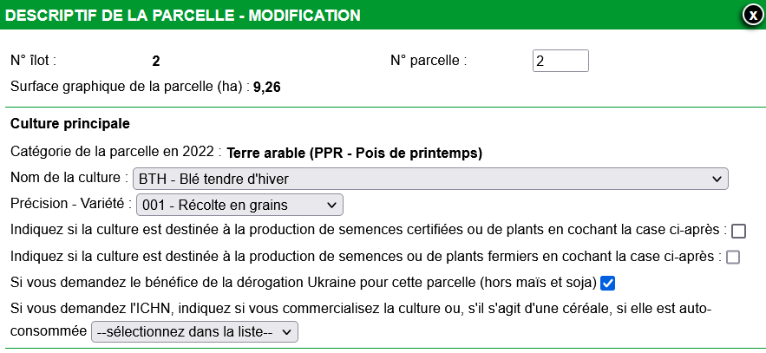
Après avoir coché les aides PAC que vous sollicitez (DPB, aides couplées, …), cochez la voie écorégime (voie pratique ou certification, …), il va falloir valider la conditionnalité et déclarer votre BCAE8
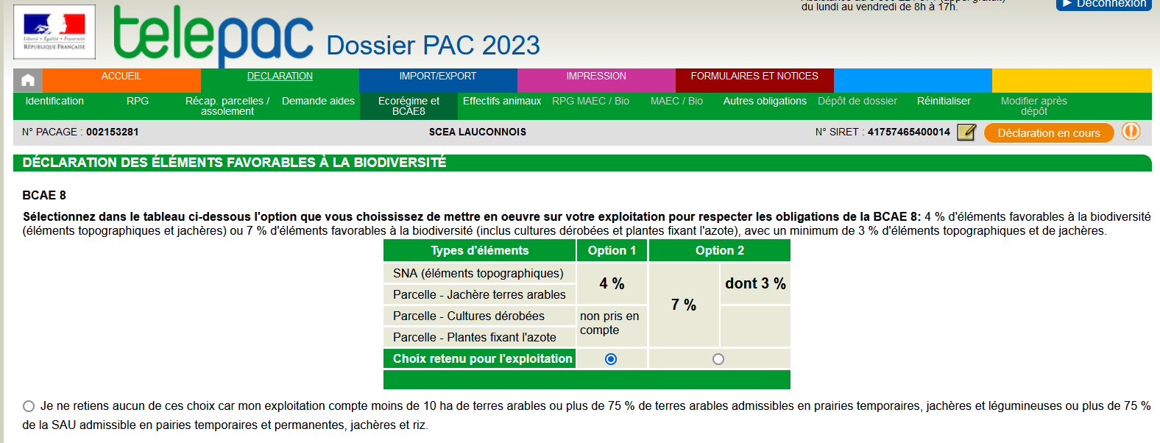
Comme vous avez fait le choix de retenir 4 % de blé « Ukraine », cochez la case 4 %.
Attention, si vous avez moins de 10 ha ou plus de 75 % de terres arables en « PT, JAC ou légumineuses » ou 75 % de votre SAU en « PPH, PTR et JAC » cochez la case – je ne retiens aucun de ces choix- .
BCAE 6 et directive Nitrates
Pour les exploitations qui ne se situent pas en Zone Vulnérable au titre de la directive Nitrates, les agriculteurs devront déclarer une période d’interculture.
La Seine-et-Marne et ses départements voisins sont en zone vulnérable, nous ne sommes donc pas concernés par la déclaration de la période d’implantation puisqu’une exploitation seine-et-marnaise doit pleinement respecter le 6ème programme Nitrates d’Ile-de-France qui, sauf dérogation, impose une interculture longue de 2 mois avec une date de destruction après le 1er novembre (cas général).
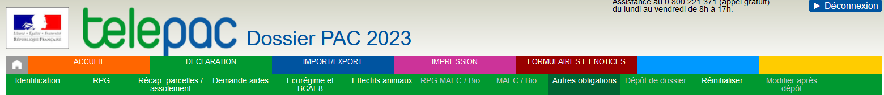
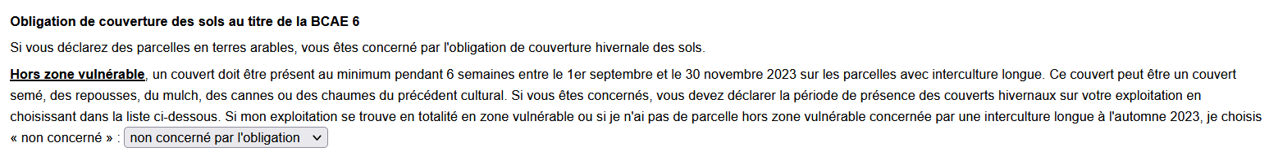

Cochez la case : « non concerné par l’obligation ». Rappel, vous êtes tout de même soumis au plan d’action régional Nitrates (repousses de colza pendant 1 mois et 2 mois de Cipan en d’interculture longue avec date de destruction après le 1er novembre pour la Seine-et-Marne).

